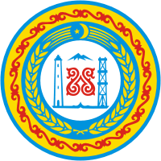

АДМИНИСТРАЦИЯ
ХУЛАНДОЙСКОГО СЕЛЬСКОГО
ПОСЕЛЕНИЯ ШАРОЙСКОГО
МУНИЦИПАЛЬНОГО РАЙОНА
ЧЕЧЕНСКОЙ РЕСПУБЛИКИ

ШАРОЙН МУНИЦИПАЛЬНИ Главе администрации
К1ОШТАН АДМИНИСТРАЦИ Шаройского муниципального района
ХУЛАНДОЙН ЮЬРТАН Р.Н.Магомедову
НОХЧИЙН РЕСПУБЛИКАН
366413, Чеченская Республика,
Шаройский район, с. Хуландой, ул.Лесная №7
Тел:8(967)951-84-74 Email:admihulando@mail.ru
ОКПО 49484239, ОГРН 1022001544135
ИНН 2019000022, КПП201901001
27.06.2019г. | № | 144

Во исполнение протокола поручения Главы Чеченской Республики Р.А.Кадырова (совещание от 15.04.2015 года № 01-20) предоставляю информацию за 2-й квартал 2019 года.

По исполнению п.5

По исполнению п.5. настоящего поручения сообщаю, что Администрацией Хуландойского сельского поселения ежемесячно предоставляется информация о вакансиях в ЦЗН Шаройского района.

С уважением,

Глава администрации У.И.Мулаев

